Лабораторна робота №5
Базові налаштування мережевих пристроїв

Топологія
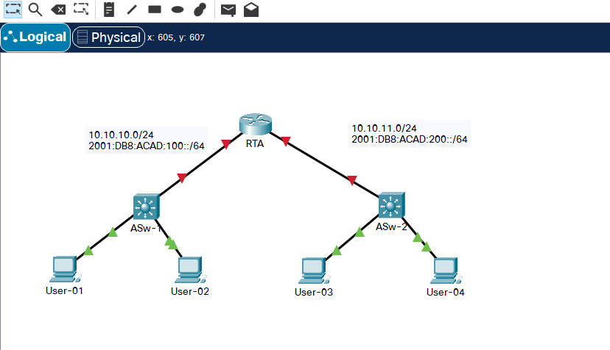

Таблиця адресації
Пристрій | Інтерфейс | IP адреса | Шлюз за замовчуванням
blank | G0/0 | blank | N/A
 | G0/0 | blank | N/A
 | G0/0 | blank | N/A
 | G0/1 | blank | N/A
 | G0/1 | blank | N/A
 | G0/1 | blank | N/A
blank | VLAN 1 | blank | blank
blank | VLAN 1 | blank | blank
blank | NIC | blank | blank
 | NIC | blank | blank
blank | NIC | blank | blank
 | NIC | blank | blank
blank | NIC | blank | blank
 | NIC | blank | blank
blank | NIC | blank | blank
 | NIC | blank | blank

Цілі та задачі
· Заповнити мережну документацію.
· Здійснити базові налаштування на маршрутизаторі і комутаторі.
· Перевірити зв'язок та усунути будь-які проблеми.

Сценарій
Ваш мережний менеджер вражений продуктивністю вашої роботи в якості техніка з налаштування локальної мережі. Вона б хотіла, щоб ви продемонстрували свої вміння налаштовувати маршрутизатор, що з'єднує дві локальні мережі. Ваше завдання включає налаштування базових параметрів на маршрутизаторі та комутаторі за допомогою Cisco IOS. Ви також налаштуєте адреси IPv6 на мережних пристроях і вузлах. Потім ви перевірите налаштування, перевіряючи наскрізне підключення. Ваша мета - встановити зв'язок між усіма пристроями.
Примітка: Інтерфейс VLAN1 на не буде доступний через IPv6.
У цій практичній роботі ви будете налаштовувати маршрутизатор, комутатор та вузли ПК.
Примітка: Packet Tracer не зарахує бали за деякі налаштовані значення, однак ці значення необхідні для повного підключення в мережі.

Вимоги
· Заповнити відсутню у таблиці маршрутизації інформацію.
· Налаштуйте ім'я пристрою для маршрутизатора і другого комутатора . Ви не зможете отримати доступ до комутатора.
· Використовуйте cisco, як пароль режиму користувача EXEC для всіх ліній.
· Використовуйте class, як зашифрований пароль привілейованого режиму EXEC.
· Зашифруйте всі відкриті паролі.
· Налаштуйте відповідний банер.
· Налаштуйте адресацію IPv4 та IPv6 на комутаторі , відповідно до таблиці адресації.
· Налаштуйте адресацію IPv4 та IPv6 на комутаторі , відповідно до таблиці адресації.
· Хости частково налаштовані. Завершіть адресацію IPv4 і повністю налаштуйте IPv6-адреси відповідно до таблиці адресації.
· Задокументуйте описи інтерфейсів, включаючи інтерфейс VLAN .
· Збережіть ваші конфігурації.
· Перевірте зв'язки між усіма пристроями. Всі пристрої повинні мати можливість пропінгувати решту пристроїв через IPv4 і IPv6.
· Усуньте несправності і задокументуйте будь-які проблеми.
· Реалізуйте рішення, необхідні для встановлення та перевірки повного наскрізного підключення.
Примітка: Натисніть кнопку Check Results, щоб побачити прогрес. Натисніть кнопку Reset Activity, щоб створити новий набір вимог.

Зміст звіту
1. Назва роботи, цілі і задачі роботи.
2. Модель мережі у Packet Tracer.
3. Лістинг виконання завдань і відповіді на запитання.
4. Висновки.

